Trolley
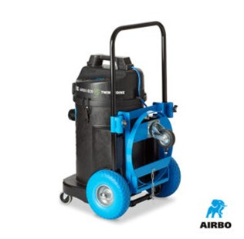

Trolley voor MacDust voorafscheider
– Trolley voor MacDust voorafscheider
– Bestelnummer: 500479

